МИНИСТЕРСТВО НАУКИ И ВЫСШЕГО ОБРАЗОВАНИЯ РОССИЙСКОЙ ФЕДЕРАЦИИ

Федеральное государственное бюджетное образовательное учреждение

высшего образования

«Вятский государственный университет»

(ФГБОУ ВО «ВятГУ»)

Факультет автоматики и вычислительной техники

Кафедра ЭВМ

Отчёт

Лабораторная работа № 4 по дисциплине

«Электротехника и электроника»

# «Моделирование цепей однофазного синусоидального тока»

Вариант 1

Выполнил студент группы ИВТб-2301-04-00 / Жеребцов К. А./

Проверил преподаватель / Семеновых В. И./

Киров 2021

**Цель:** Овладение практическими навыками моделирования цепей синусоидального тока с использованием средств САПР Electronics Workbench.

**Результат обучения:**

После успешного завершения занятия пользователь должен уметь:

* создавать и редактировать простейшие схемы моделирования цепей синусоидального тока с использованием средств САПР Electronics Workbench;
* снимать вольтамперные характеристики с помощью амперметра и вольтметра средствами САПР;
* получать осциллограммы напряжений и токов;
* измерять активную, реактивную и полную мощность.

1. **Моделирование цепей однофазного синусоидального тока.**
   1. 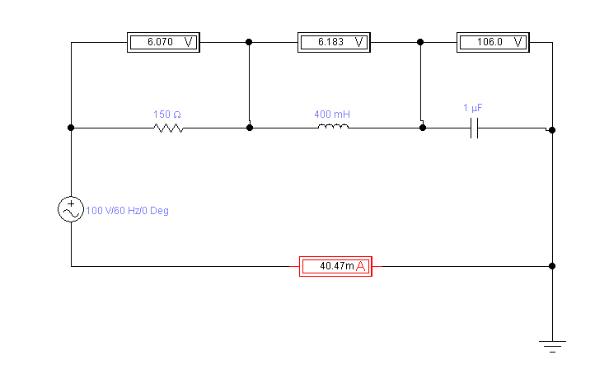Измерение действующих значений тока и напряжения в цепи.
   2. Снятие вольтамперной характеристики с помощью осциллографа.

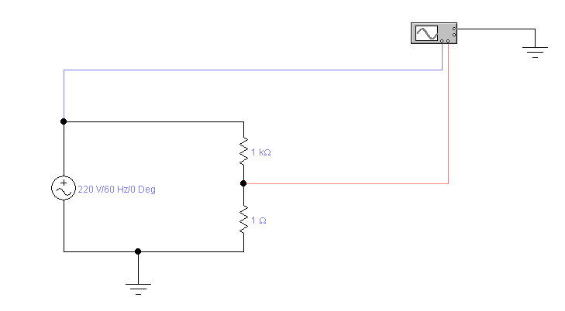

Полученная фигура Лиссажу

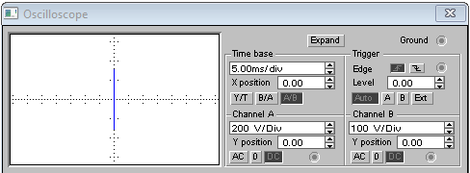

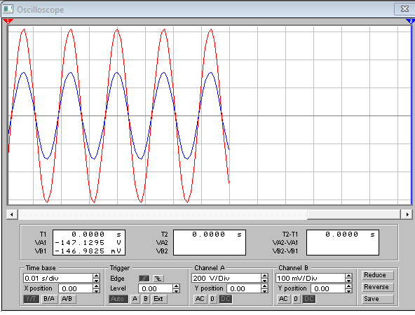

* 1. Измерение активной, реактивной и полной мощностей.

**Задача исследования:** Получить осциллограмму мгновенной мощности, вычислить по формулам значения активной, реактивной и полной мощностей.

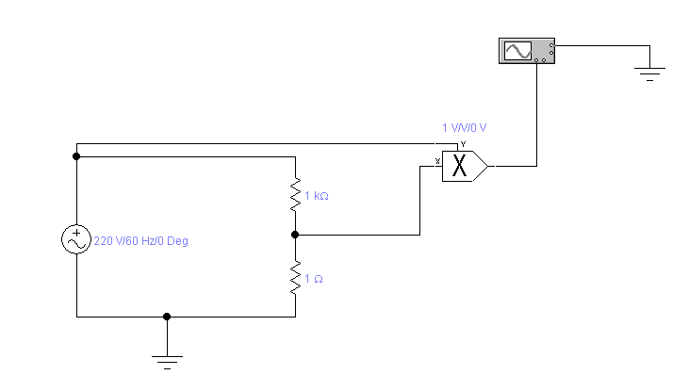

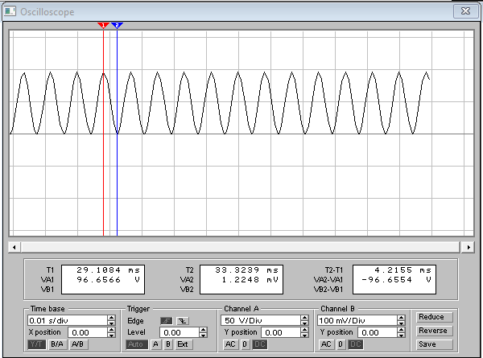

P = (pmax - |pmin|)/2 = (96.6566 - |0.0012248|)/2 =48.32769 Вт

Q = (pmax/|pmin|)0.5 = (78916.2312)0.5 = 280.920329 ВАр

S = (pmax + |pmin|)/2 = (96.6566 + |0.0012248|)/2 = 48.3289124 ВА

1. **Самостоятельная работа.**

Задание №1. Конденсатор в цепи однофазного синусоидального тока.

**Исходные данные:**

* Действующее напряжение генератора переменного напряжения Е=220В, частота ƒ=60Гц.
* Емкость конденсатора С=1μF.

1. Получить осциллограммы напряжения и тока в цепи, фигуру Лиссажу.
2. Измерить разность фаз между напряжением и током в цепи.
3. Измерить активную, реактивную и полную мощность.

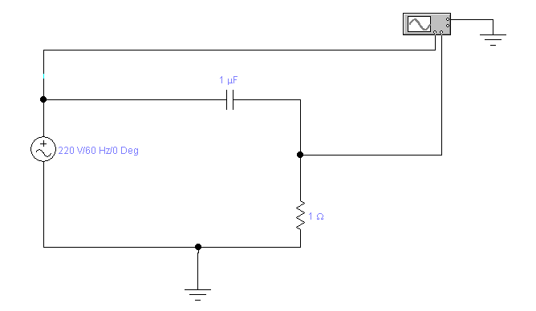

* 1. осциллограммы напряжения и тока в цепи, фигура Лиссажу.

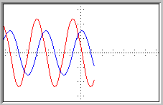 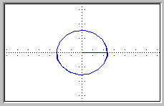

* 1. разность фаз равна pi/2
  2. активная, реактивная и полная мощность.

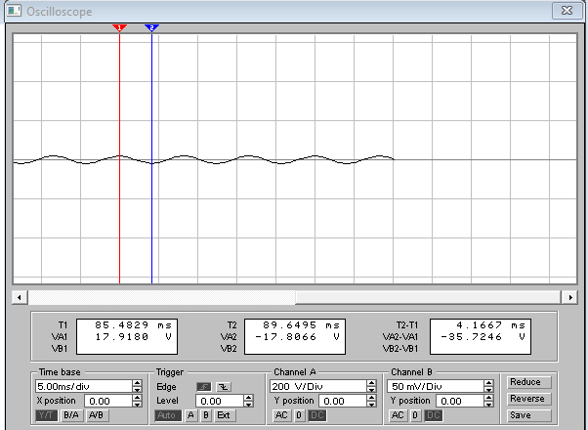

P = (pmax - |pmin|)/2 = (17.9180 - |-17.8066|)/2 =0.0557 Вт

Q = (pmax/|pmin|)0.5 = (17.9180 / |-17.8066|)0.5 = 1.002 ВАр

S = (pmax + |pmin|)/2 = (17.9180 + |-17.8066|)/2 = 17.8623 Ва

**Задание №2.** Последовательное соединение L и С в цепи однофазного синусоидального тока. 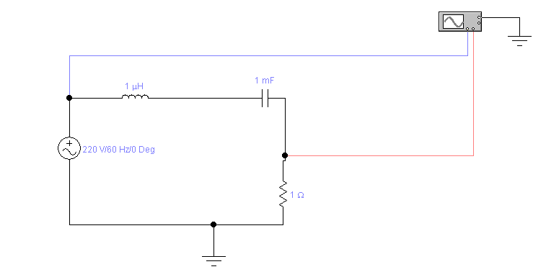

**Исходные данные:**

Действующее напряжение генератора переменного напряжения Е=220В, частота ƒ=60Гц.

|  |  |
| --- | --- |
| Вариант | 1 |
| L , μH | 1 |
| C , mF | 1 |

1. Измерить действующие значений тока и напряжения в цепи.
2. Получить осциллограммы напряжения и тока в цепи, фигуру Лиссажу.
3. Измерить активную, реактивную и полную мощность.
4. действующие значений тока и напряжения в цепи

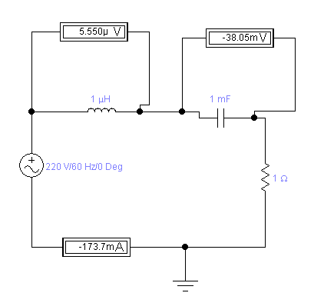

1. осциллограммы напряжения и тока в цепи, фигура Лиссажу.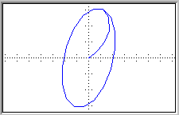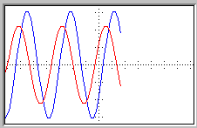
2. активная, реактивная и полная мощность.

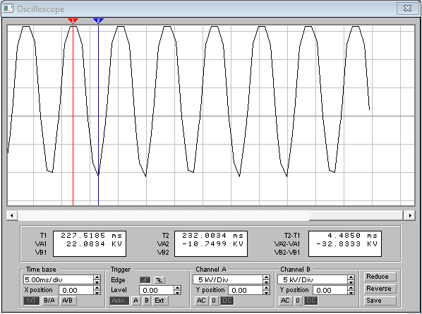

P = (pmax - |pmin|)/2 = (22.0823 - |-10.4376|)/2 =5.82235 Вт

Q = (pmax/|pmin|)0.5 = (22.0823 / |-10.4376|)0.5 = 1.4545 ВАр

S = (pmax + |pmin|)/2 = (22.0823 + |-10.4376|)/2 = 16.25995 Ва

**Вывод:**

Были получены практические навыки моделирования цепей синусоидального тока с использованием средств САПР Electronics Workbench. Были созданы и отредактировать простейшие схемы моделирования цепей синусоидального тока с использованием средств САПР Electronics Workbench, сняты вольтамперные характеристики с помощью амперметра и вольтметра средствами САПР, получены осциллограммы напряжений и токов и измерены активная, реактивная и полная мощность.